PETEK, 29.5.2020

SLOVENSKI JEZIK
- V berilu na strani 44 preberi pesem: Matej Bor - Zajček suhi.
- Po branju ustno odgovori na vprašanja v modrem okvirčku na strani 45.
- V zvezek za književnost kot po navadi napiši ime avtorja in naslov pesmi. Spodaj prepiši pesem. V pesmi z enako barvo pobarvaj besede, ki se rimajo (npr. suhi – dolgouhi, ucvrl – uzrl,…)

MATEMATIKA
- Lahko si ogledaš dva posnetka (masa in deli celote):
https://www.youtube.com/watch?v=1REB4Ef8a4I
https://v637g.app.goo.gl/czBk2UffZzRFbjLH8
- Preberi spodnjo razlago.
Kako izračunam del celote?
½ kg = _____ dag najprej pomislim … 1 kg = 100 dag,
delim z 2 potem 100 dag : 2 = 50 dag
Odgovor: ½ kg = 50 dag

¼ kg = _____ g najprej pomislim … 1 kg = 1000 g,
delim s 4 potem 1000 g : 4 = 250 g
Odgovor: ¼ kg = 250 g

- Natančno preberi in reši naloge v delovnem zvezku Radovednih 5, 4. del, str. 19-21.
LIKOVNA UMETNOST

- To likovno nalogo lahko opraviš kadarkoli, ko se boš igral zunaj v naravi.
- Poišči in naberi različen naravni material (vejice, kamenčke, lubje, listje, travo,…) Z nabranim materialom na ravni podlagi sestavi simetričen motiv. Spomni se, da bo likovni izdelek simetričen, ko bosta leva in desna polovica skoraj enaki. Za boljšo predstavo imaš spodaj nekaj primerov.
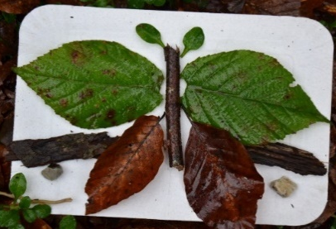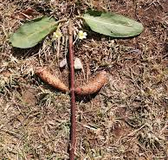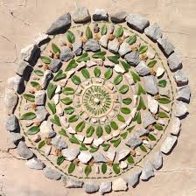
vir slik: splet

ŽELIM TI LEP VIKEND,
V PONEDELJEK PA SE VIDIMO V ŠOLI.

